11 ноября 2015 г. Региональным отделением Профсоюза был проведен семинар «Финансовая дисциплина в организациях Профсоюза. Основные направления работы контрольно-ревизионной комиссии (КРК)» . Семинар посетило 83 человека.
Участниками семинара стали председатели районных, (городских), первичных профсоюзных организаций Профсоюза состоящей на учете в РОПРОН РФ по РТ, казначеи, председатели КРК.
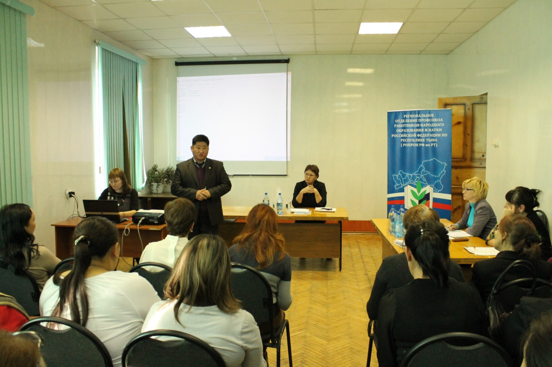

В начале семинара слово взял председатель ТувГУ Дмитрий Сат. Он вкратце рассказал о командировке в г.Томск, где выступил с докладом : «Отдых и оздоровление работников ТувГУ и мотивация профсоюзного членства». В своем выступление он отметил проблемные и результативные моменты работы.

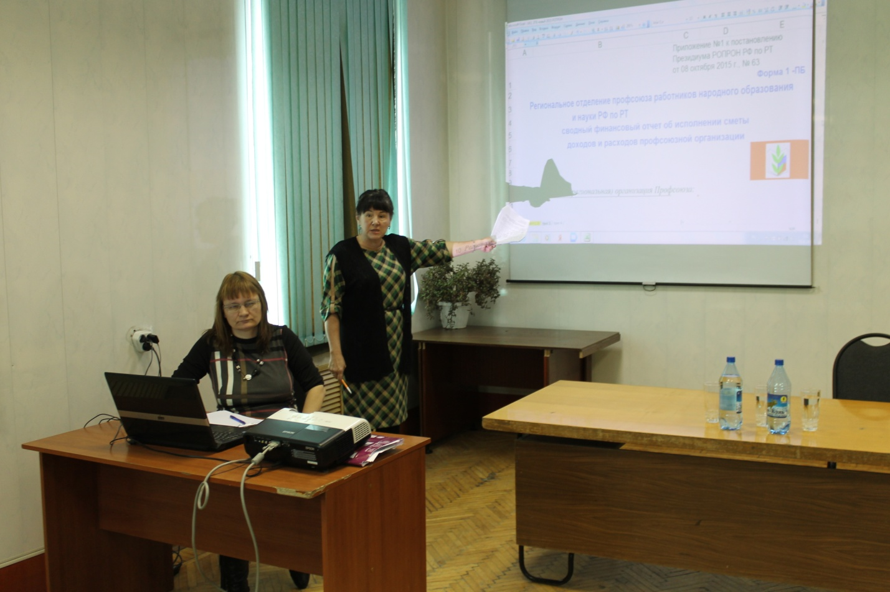
Главным бухгалтером РОПРОН РФ по РТ Ольгой Буяновой были освещены вопросы по финансовой деятельности. Ольга Анатольевна рассказала, как правильно оформить выписки на получение финансовых средств, составить и оформить финансовый отчет.
Особое внимание было обращено делопроизводству в профсоюзной организации. В каждой профсоюзной организации должна быть составлена смета, разработаны и утверждены Положения о премировании членов Профсоюза и об оказании материальной помощи членам Профсоюза.

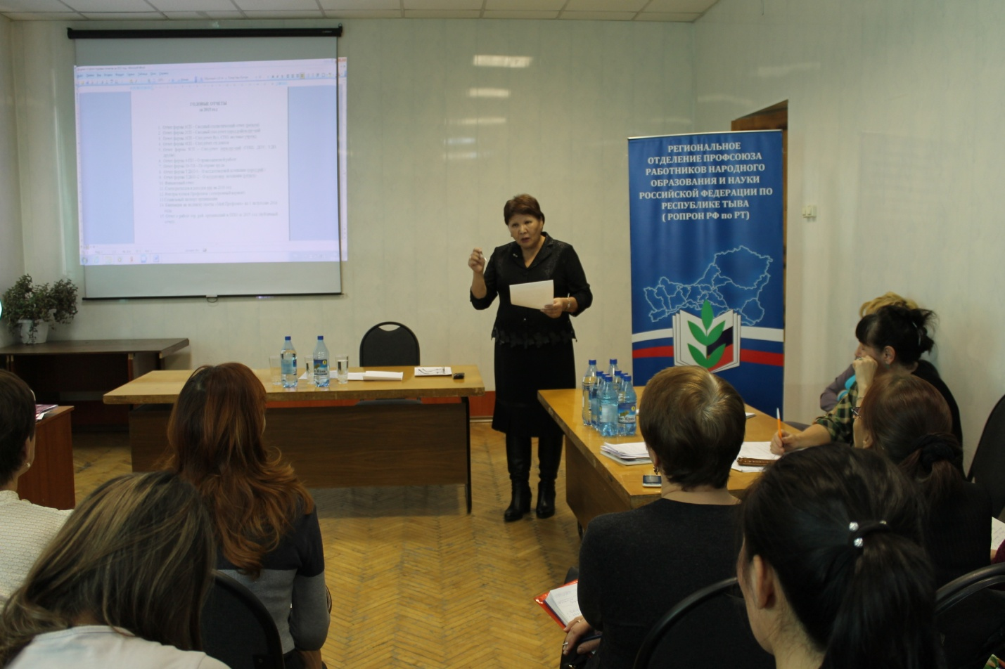
Председатель РОПРОН РФ по РТ Надежда Охемчик рассказала о предстоящих статистических отчетах за 2015 год, обозначила сроки сдачи отчетов., дала пояснения по заполнению форм.
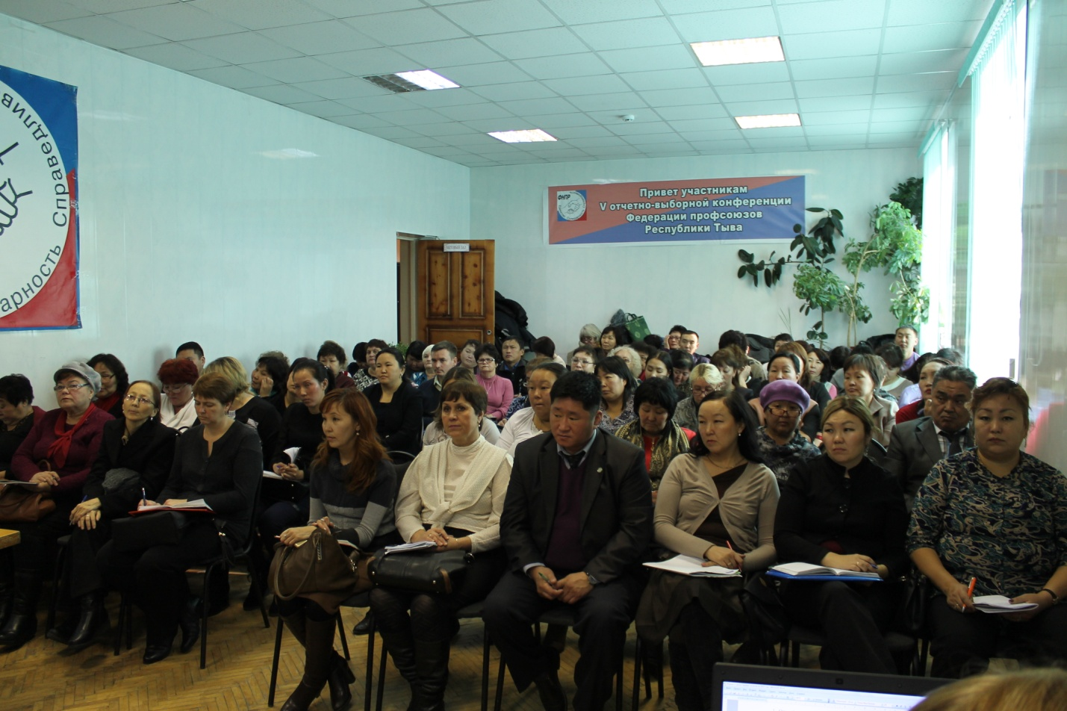
О деятельности и направлениях работы контрольно-ревизионной комиссии (КРК) рассказала председатель КРК РОПРОН РФ по РТ Инна Котова. Она ознакомила с примерным Положением, которым должны руководствоваться в работе, отметила основные направления проверки финансовой деятельности.
Семинар получился насыщенным и помог участникам семинара получить ответы и разъяснения на волнующиеся вопросы по данному направлению в работе. Все участники семинара получили материалы на электронном носителе.

